Manual de instalación de Entorno de Desarrollo para la aplicación Banca por Internet Empresa en Jboss EAP 7.1.5 GA

Lima – Perú

2020

Tabla de contenido

Manual de instalación 4

1. Prerrequisitos: 4

2. Archivos comprimidos 4

3. Descompresión 4

4. Configuración Maven 5

a. servers 5

b. interactiveMode 5

c. offline 5

d. mirrors 5

e. profiles 6

f. activeProfiles 6

5. Configuración Eclipse 7

a. JDK 1.8 8

b. Maven en Eclipse 9

c. Instalar JBoss EAP en Eclipse 11

d. Actualizar Marketplace Client 14

e. Configurar Git en Eclipse 16

f. Importar proyecto Maven del Git 18

6. Configuración JBoss EAP local – Datasources 22

a. Datasource para SQL Server 22

b. Datasource para DB2 23

c. Test Connection 25

7. Despliegue JBoss EAP local 25

Manual de instalación

Para la instalación del entorno de desarrollo para el aplicativo Banca por Internet Empresa, debe instalar los drivers de conexión a las bases de datos, configurar los datasources y hacer el despliegue del aplicativo en el servidor Jboss EAP 7.1.5 GA.

1. Prerrequisitos:

* Instalación de JDK 8
* Acceso a las IP’s o dominios que alojan la Base de datos SQL SERVER, AS400, Internet de preferencia.
* Carpetas de Eclipse, Maven, Jboss EAP 7.1

1. Archivos comprimidos

Se copiaron los archivos comprimidos en la maquina proporcionada 10.30.30.99

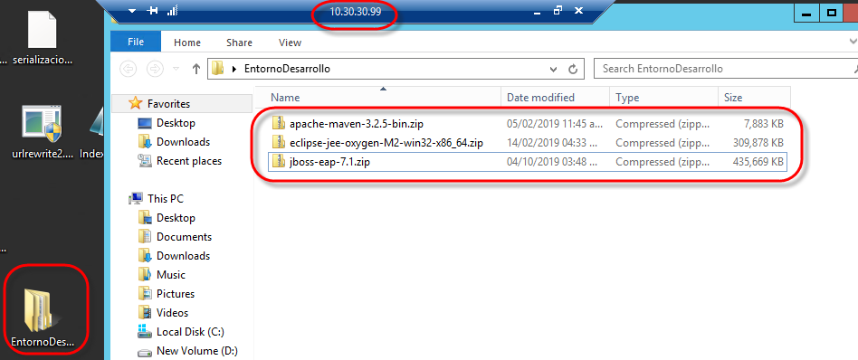

1. Descompresión

Se descomprime los archivos teniendo las siguientes carpetas:

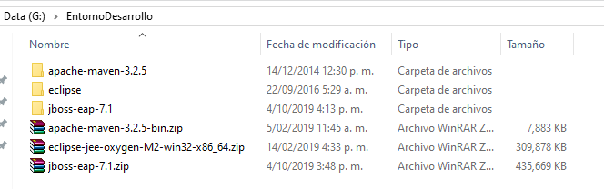

También ingresar a la ruta: D:\RepositorioBxie

Donde están las dependencias

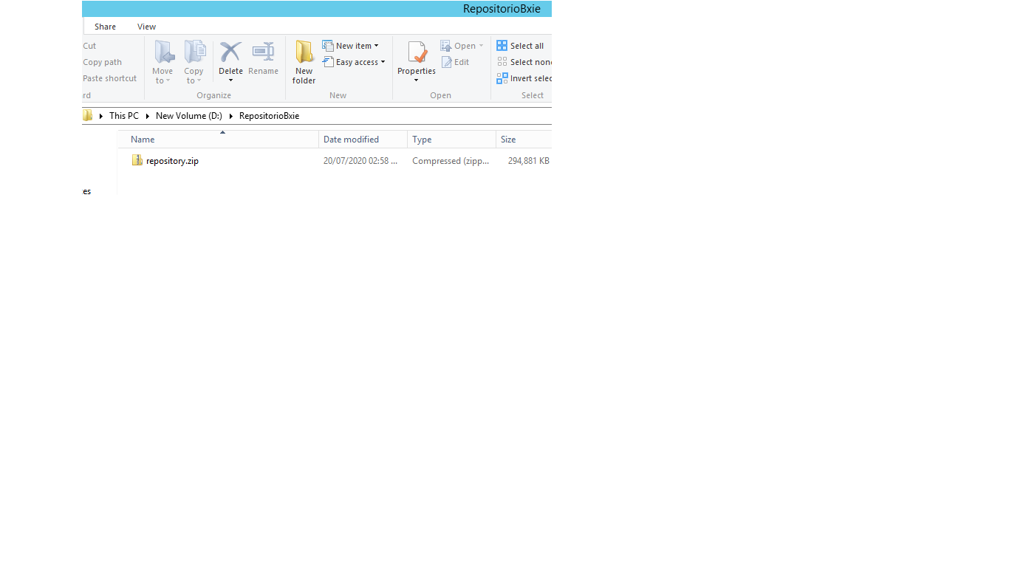

1. Configuración Maven

Ingresar a la ruta de la imagen y editar el fichero settings.xml:

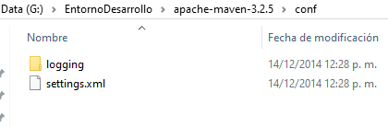

Escribir la dirección del repositorio local o crear uno.

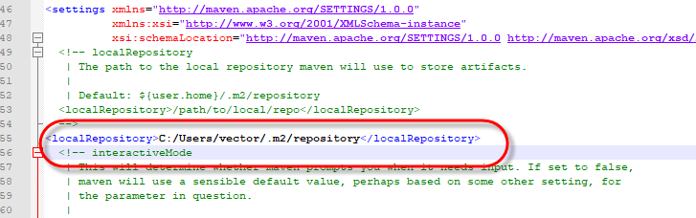

En la ruta definida de la imagen, se debe reemplazar la carpeta “**repository**” por la carpeta descomprimida

Luego se va a poner información de Nexus en las etiquetas:

1. servers

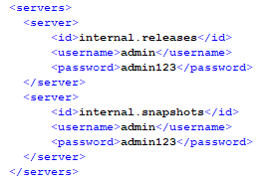

1. interactiveMode



1. offline



1. mirrors

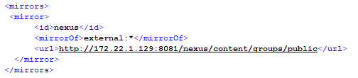

1. profiles

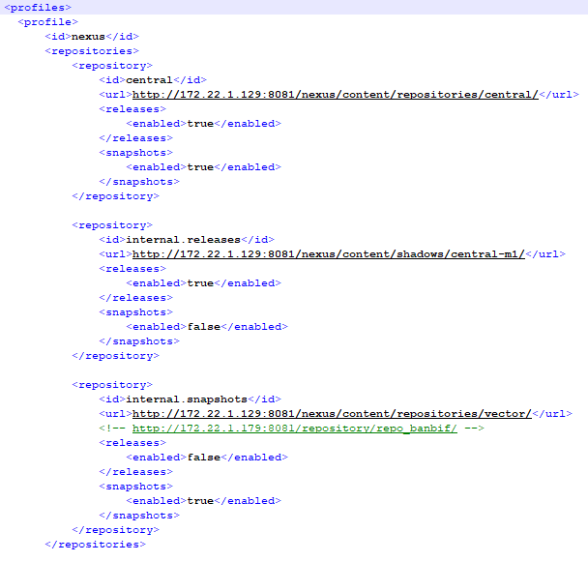

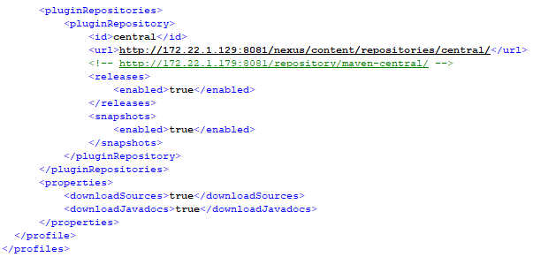

1. activeProfiles



1. Configuración Eclipse

Abrimos el eclipse, haciendo doble clic en eclipse.exe

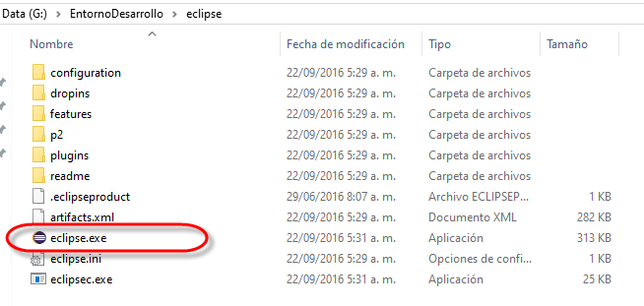

Nos pedirá después seleccionar una carpeta para el espacio de trabajo. Por lo tanto, vamos a crear una carpeta llamada workspace en la siguiente ruta:

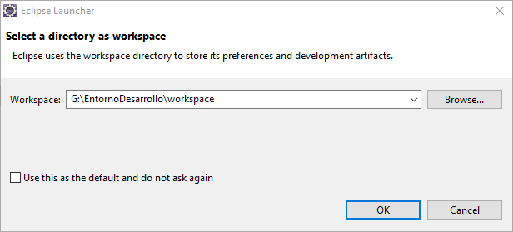

Esperamos mientras carga con esta imagen

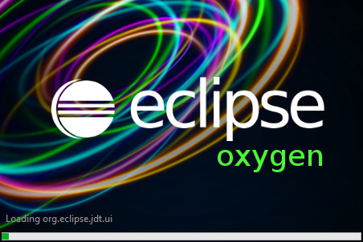

Al final sale la ventana de eclipse

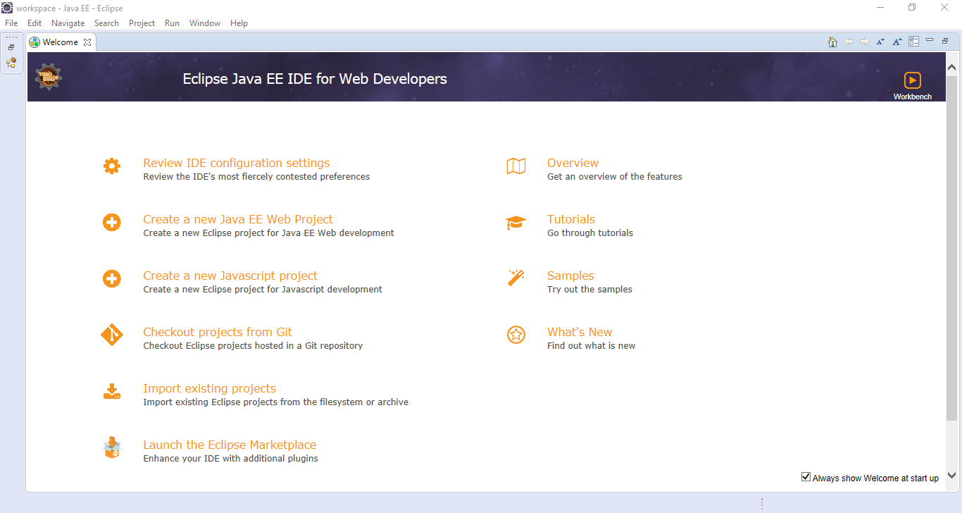

1. JDK 1.8

Posteriormente, se debe configurar el JDK 8 del sistema. Entramos a Window -> Preferences.

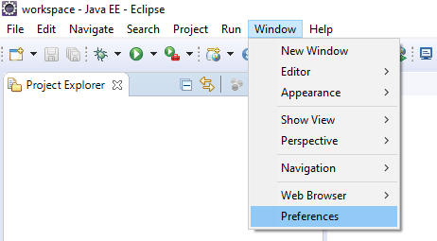

Luego vamos a la siguiente ruta para Agregar el JDK:

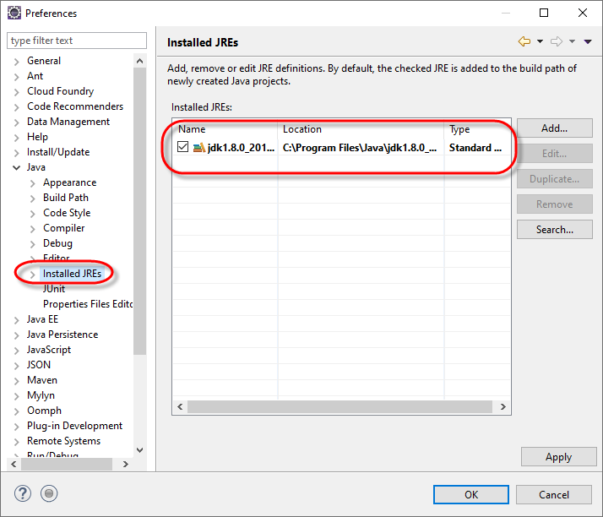

Y Damos OK al terminar.

Luego, asegurarse de tener el compilador 1.8 en la siguiente ruta:

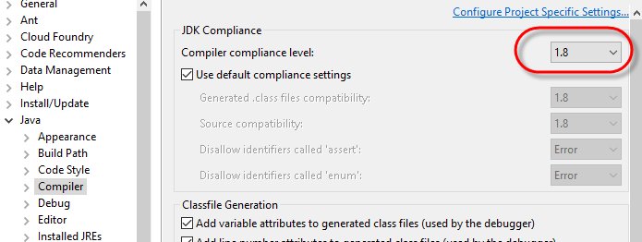

1. Maven en Eclipse

Vamos ahora a instalar Maven en eclipse, siguiendo la siguiente ruta:

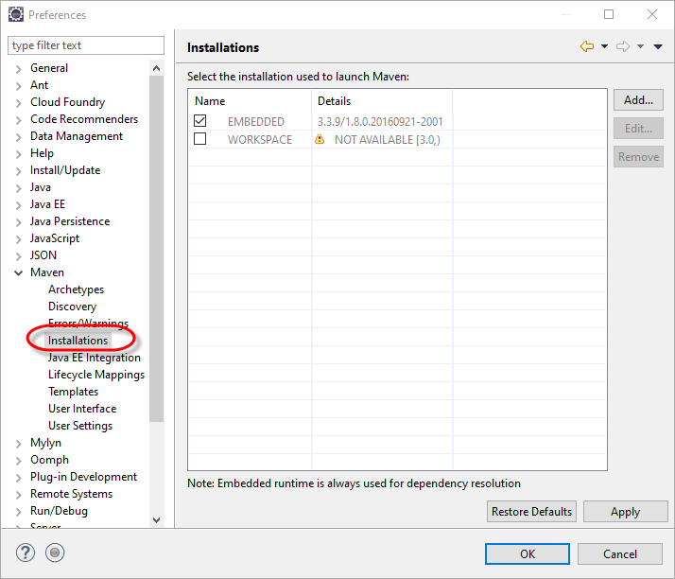

Luego vamos a dar clic en Add… para seleccionar la carpeta Maven que hemos descomprimido en los primeros pasos.

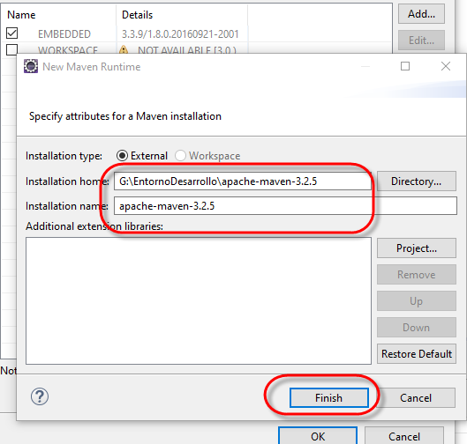

Luego de hacer clic en Finish, queda de esta manera:

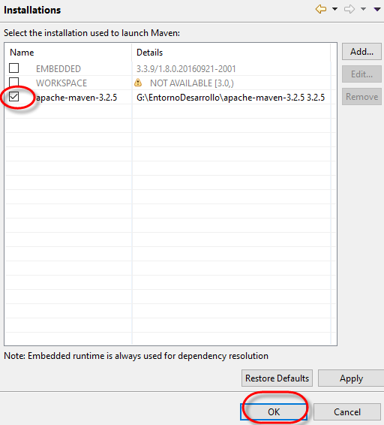

Aquí seleccionamos el registro apache-maven-3.2.5 y finalizamos con el clic en OK.

Nuevamente ingresamos a la ruta de Maven para ingresar ahora en User Settings.

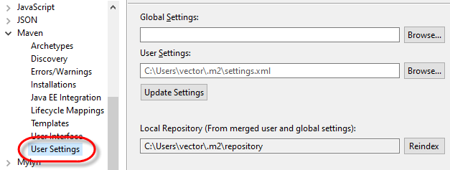

En este punto, vamos a completar los campos Global y User Settings, el cual ponemos el fichero xml que esta en la carpeta apache-maven-3.2.5.

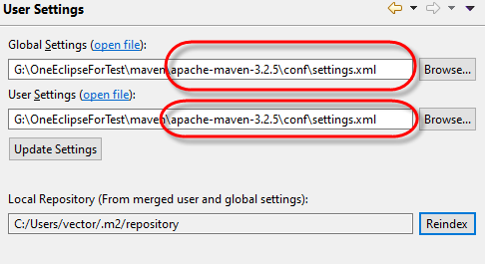

Finalizamos dando clic en Apply y OK.

1. Instalar JBoss EAP en Eclipse

Luego vamos a instalar JBoss EAP 7.1 en eclipse ingresando a la siguiente ruta dando clic en “… create a new server…”

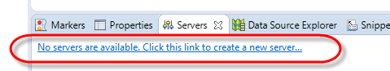

Se abre una ventana, en la cual seleccionamos JBoss AS, WildFly & EAP Server Tools para dar clic en Next.

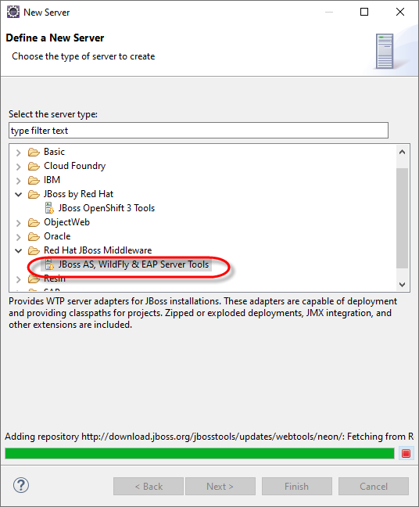

Luego nos visualiza la siguiente imagen, en la cual aceptamos los términos de condiciones para luego dar en Finish.

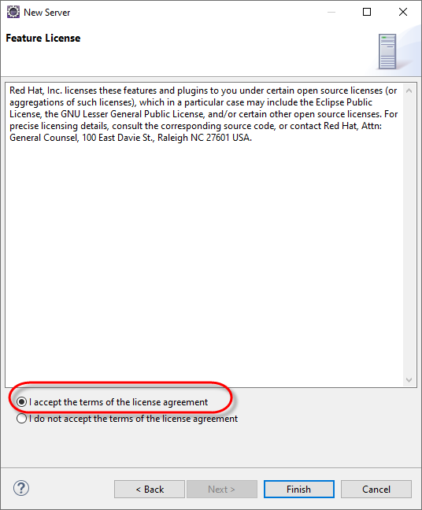

Al terminar el proceso de instalación. Aparecerá una ventana preguntando si deseas continuar con la instalación a lo que ponemos OK.

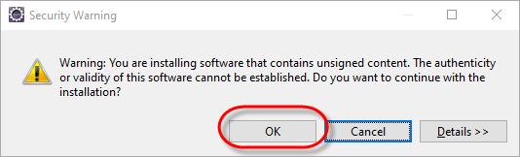

Después pedirá reiniciar el eclipse a lo cual decimos Yes.

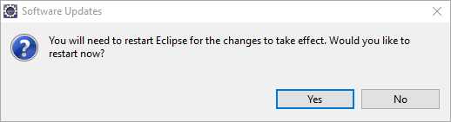

Cuando se abre otra vez el eclipse, vamos nuevamente a “…create a new server…”



Nos aparece la ventana de Red Hat JBoss Enterprise Application Platform 7.x, al que vamos a dar clic en Next

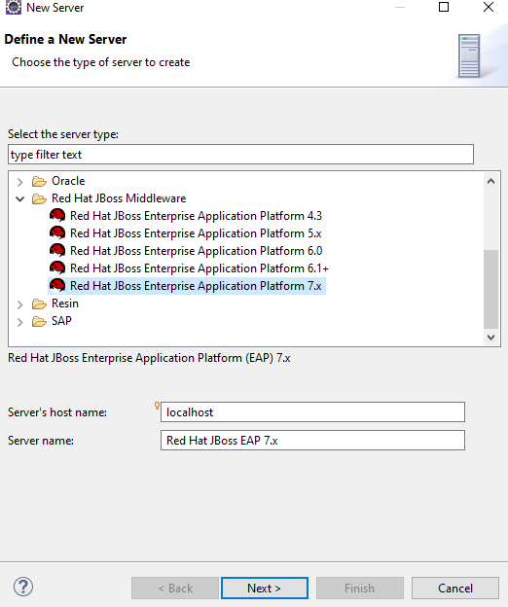

Luego nos aparecerá la siguiente imagen dando clic en Next.

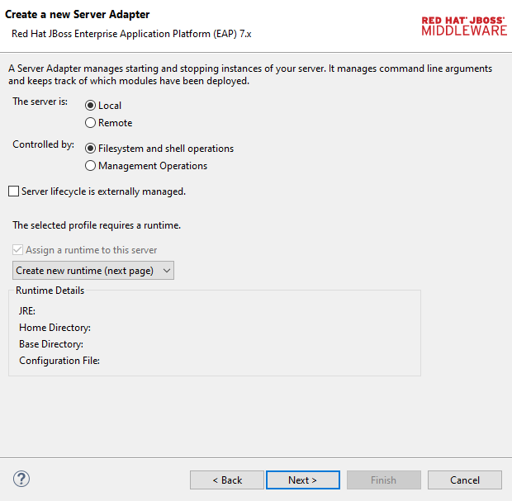

Nos muestra la siguiente imagen donde vamos a poner la ruta de la carpeta jboss-eap-7.1 que se descomprimió en los primeros pasos, también seleccionamos el JRE alternativo.

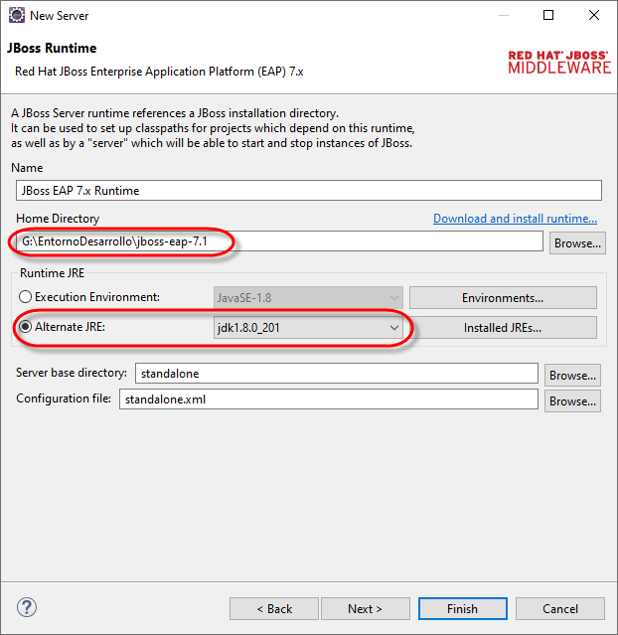

Finalmente damos clic en Finish, quedando así de la siguiente manera.

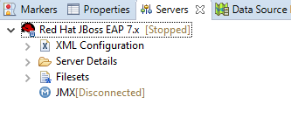

1. Actualizar Marketplace Client

Vamos a instalar un software en eclipse con la siguiente url en la siguiente ruta:

<http://download.eclipse.org/mpc/releases/1.5.2/>

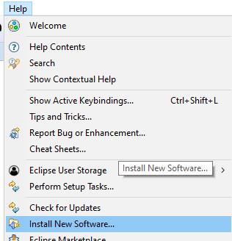

Luego ponemos la URL y seleccionamos Marketplace Client para dar Next.

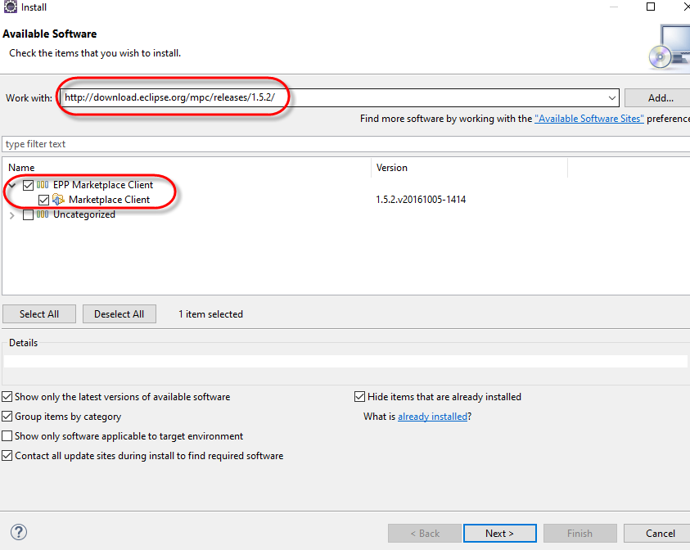

Luego nos dice que ya esta instalado y lo que hará será una actualización y damos Next.

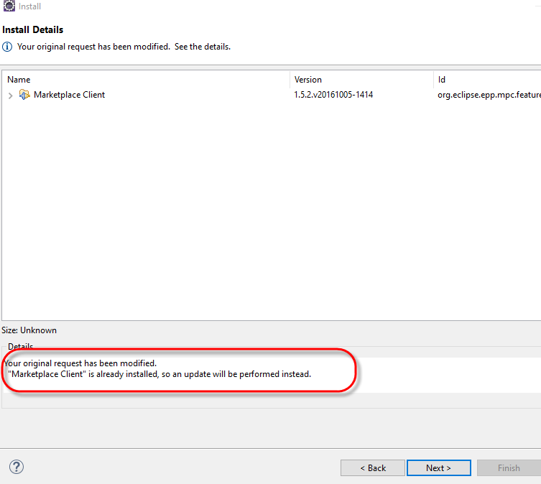

Luego aceptamos los términos de licencia, al terminar el proceso nos pedirá reiniciar eclipse.

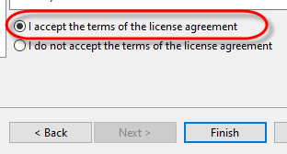

1. Configurar Git en Eclipse

Abrimos Window -> Perspective -> Open Perspective -> Other…

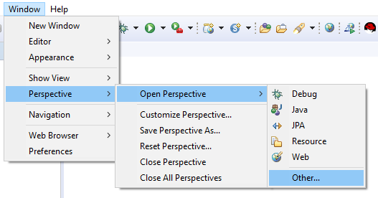

Para seleccionar Git en la siguiente ventana y dar clic en OK

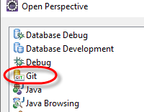

Nos muestra la siguiente ventana en la cual vamos a dar clic en Clone a Git repository

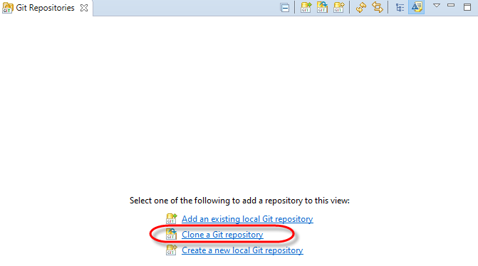

En la siguiente ventana debemos poner la siguiente URL y las credenciales de acceso:

<http://bif3seremp10/root/banbif-bxie-v2.git>

User: root

Password: BANBIF001%

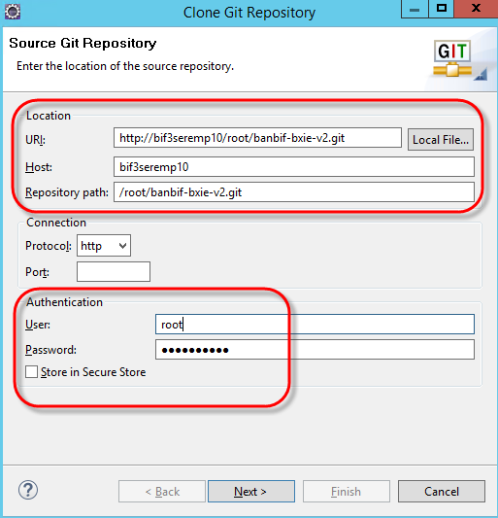

Luego damos clic en Next y nos muestra la siguiente imagen con los branches del repositorio y dar en Next.

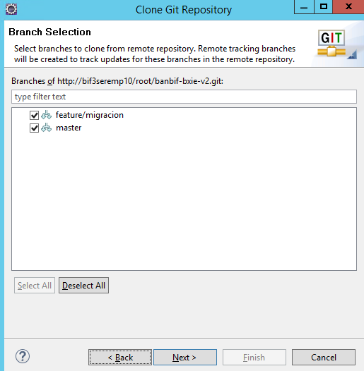

Luego se muestra la siguiente imagen donde vamos a poner la ruta de la carpeta que tendrá el repositorio del git y la rama inicial que va a descargar. En nuestro caso seleccionamos la rama feature/migracion.

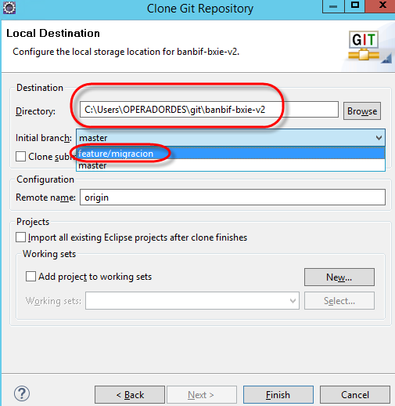

Damos Finish para terminar.

Nos muestra la siguiente imagen:

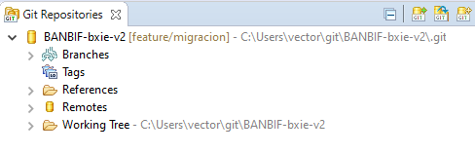

1. Importar proyecto Maven del Git

Damos clic en la perspectiva Java EE



Luego seguimos la siguiente ruta para hacer Import:

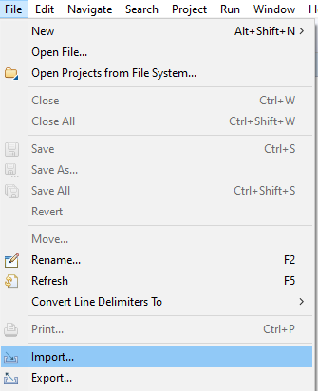

Luego seleccionamos la opción Existing Maven Projects y damos Next.

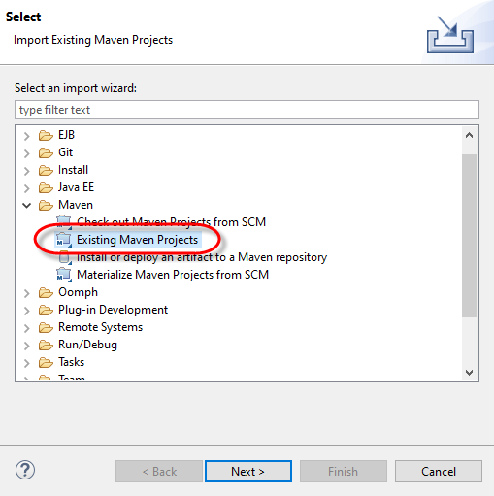

Luego ponemos la ruta donde Git descargo el proyecto seleccionamos la carpeta, luego en el campo Root Directory hacemos Enter para que aparezcan los pom.xml y damos Finish.

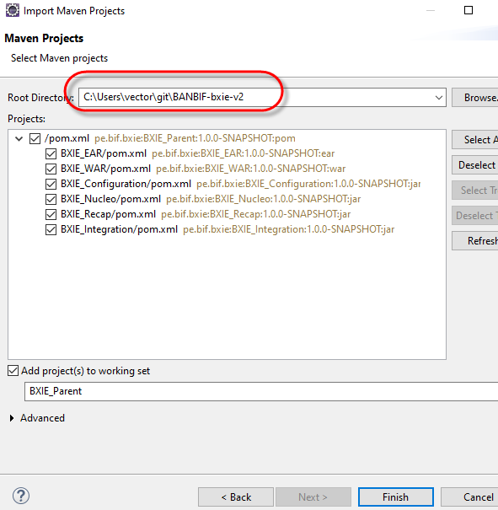

Nos muestra luego la siguiente imagen:

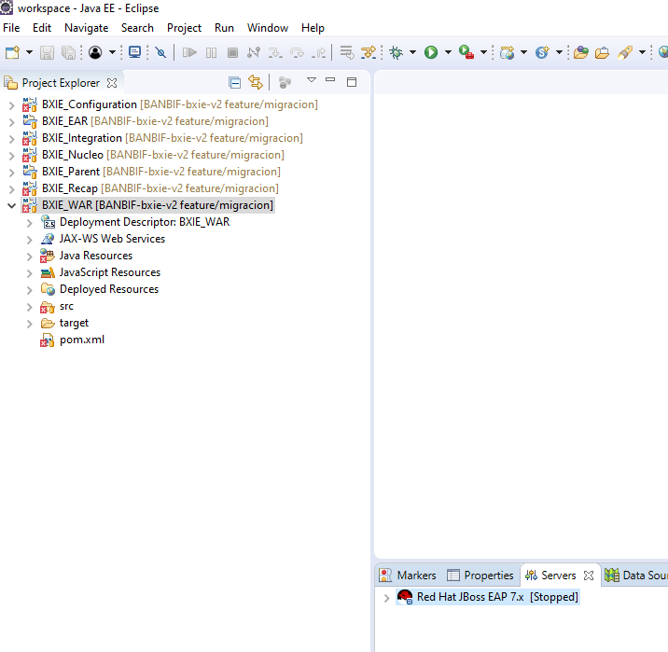

Luego vamos a ejecutar un clean install siguiendo la ruta:

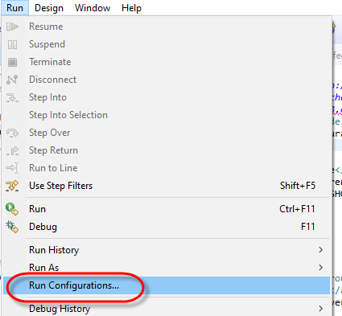

Luegos nos muestra la siguiente ventana, en la cual hacemos doble clic en Maven Build

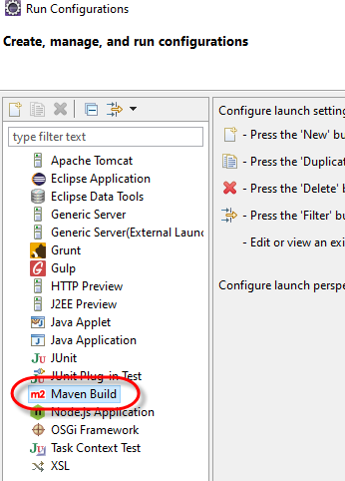

Se abrirá una opción y una ventana en la cual vamos a ponerle información para poder aplicarla, para eso ponemos en Apply.

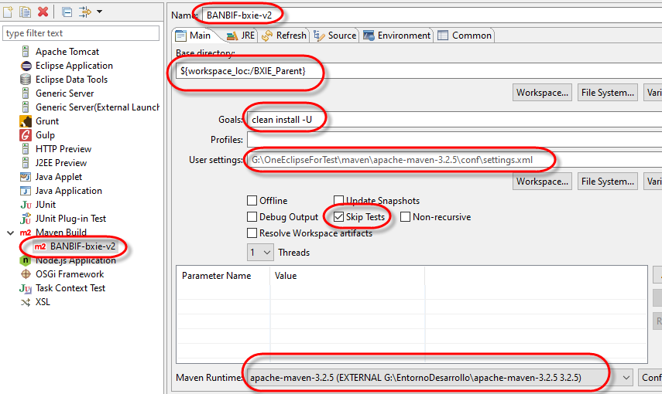

Luego vamos a la pestaña JRE para cambiar el JRE alternativo seleccionando el jdk 1.8, ponemos entonces Apply.

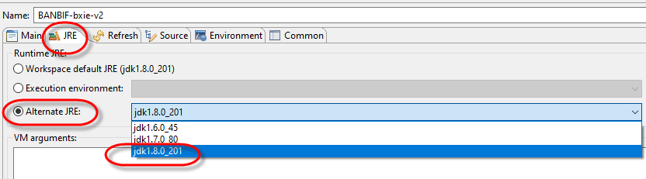

Ahora vamos a ejecutar dando clic primero en Apply de la primera pestaña Main y luego en Run respectivamente.

Después de unos minutos en la vista de la consola debe acabar de ejecutarse:

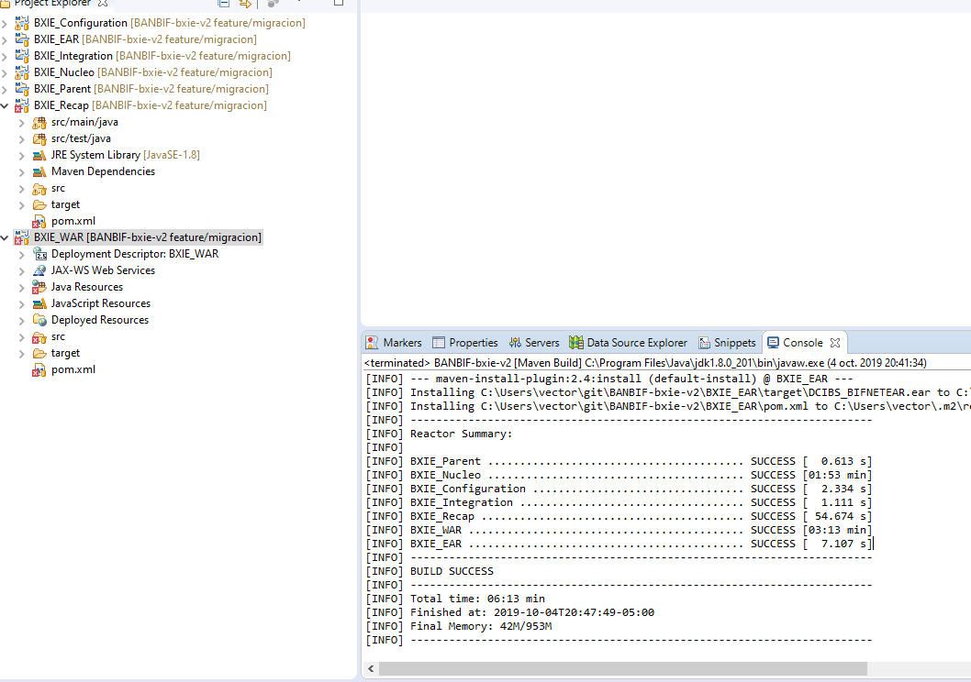

1. Configuración JBoss EAP local – Datasources

Vamos a iniciar en eclipse el Jboss eap 7.1

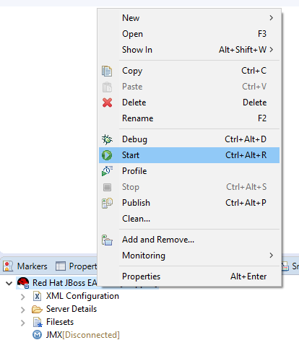

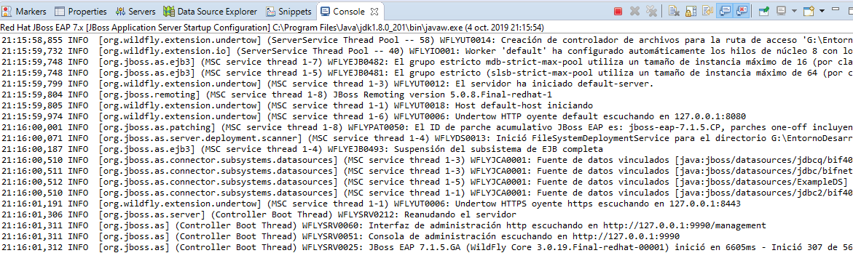

Ingresamos en un navegador, la siguiente url: <http://localhost:9990/console/App.html#home>

Usuario: jboss

Password: jboss@123

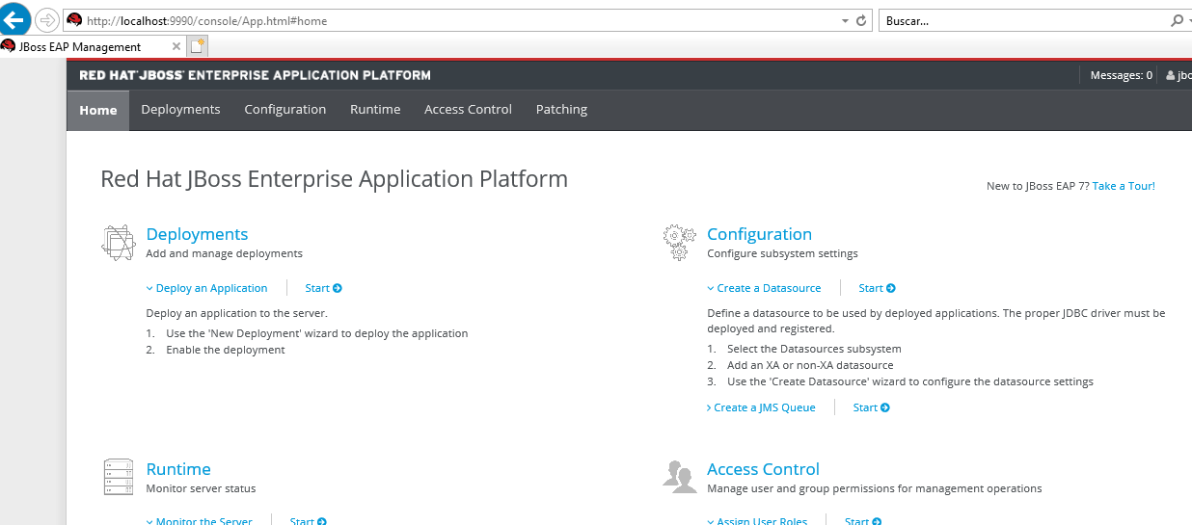

Entramos al menú de Configuration para ver los datasources:

1. Datasource para SQL Server

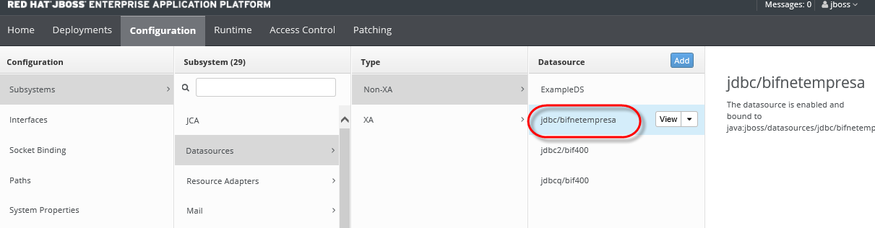

Vemos la imagen siguiente:

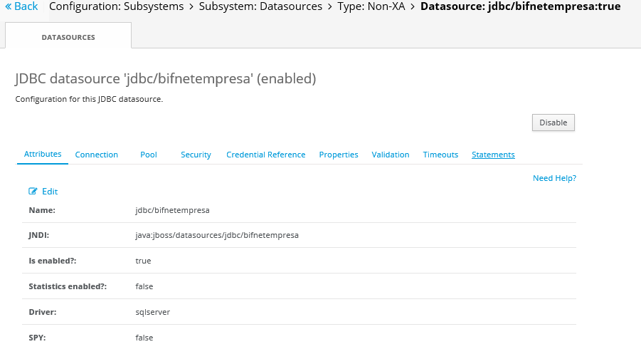

Cuya conexión para sql server es la siguiente:

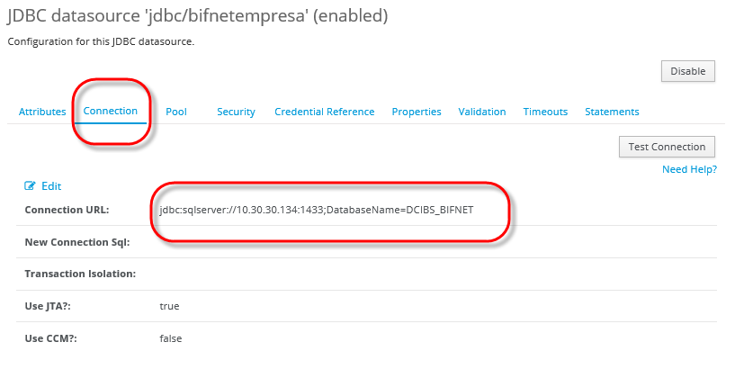

1. Datasource para DB2

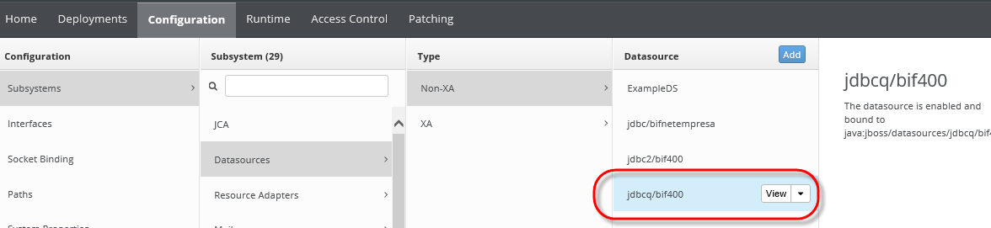

Al dar clic en View vemos los atributos del datasource:

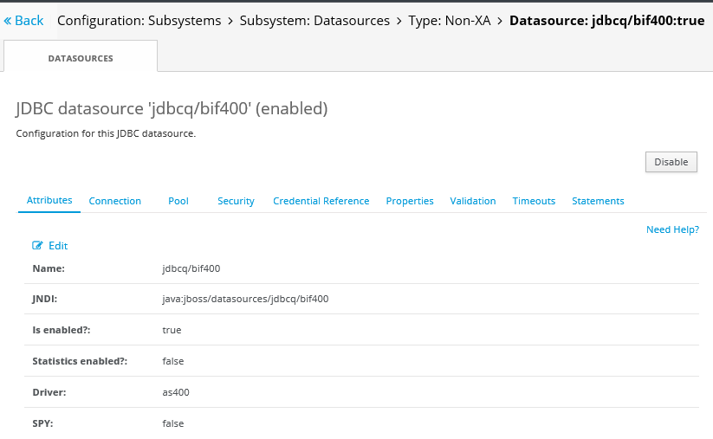

La conexión para DB2 es la siguiente:

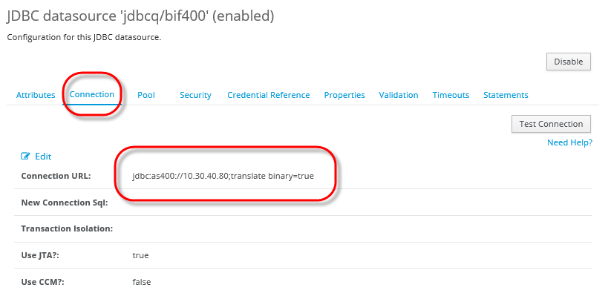

1. Test Connection

Para SQL Server

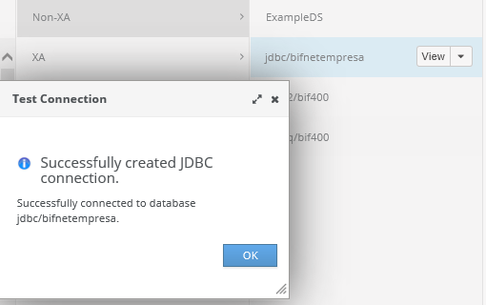

Para DB2

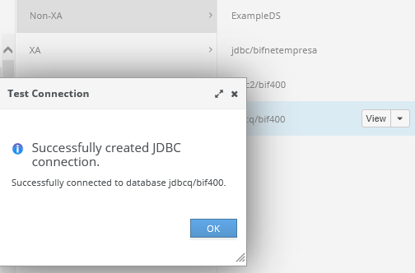

1. Despliegue JBoss EAP local

En el menú Deployments, damos clic en Add

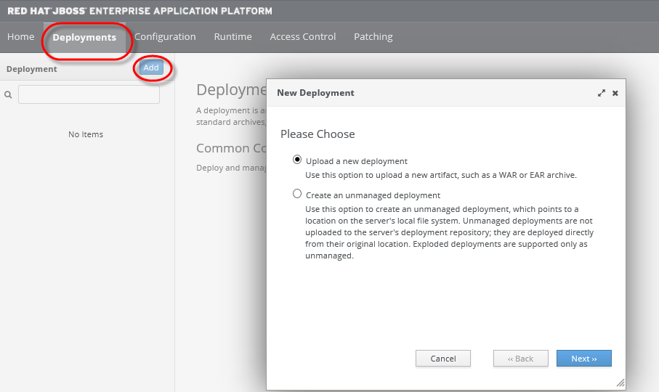

Luego damos clic en Next para luego seleccionar el EAR generado por el Maven clean install en eclipse.

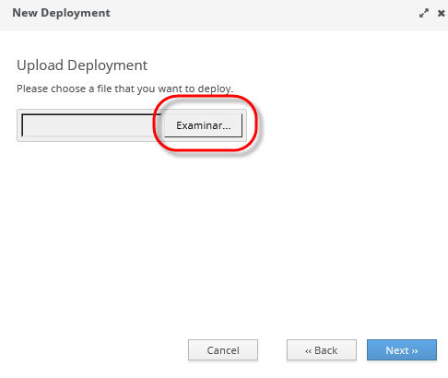

Seleccionamos el EAR que se encuentra en la ruta del git del proyecto para dar en Aceptar

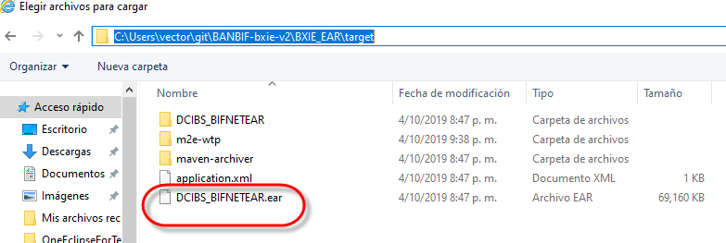

Luego nos regresa a la imagen y damos en Next.

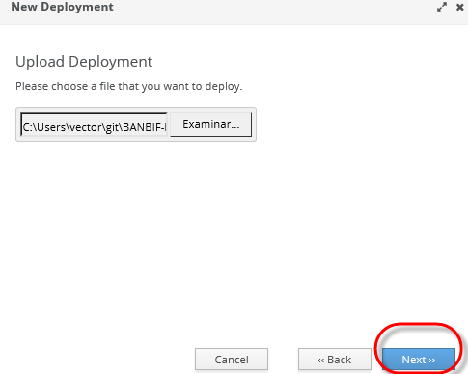

Para finalmente dar clic en Enable y en Finish posteriormente

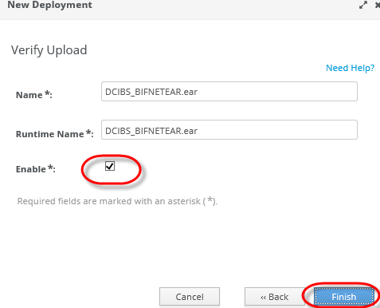

Esperamos que termine de procesar

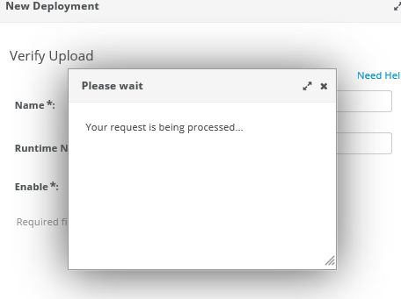

Al terminar, se muestra el EAR desplegado en local

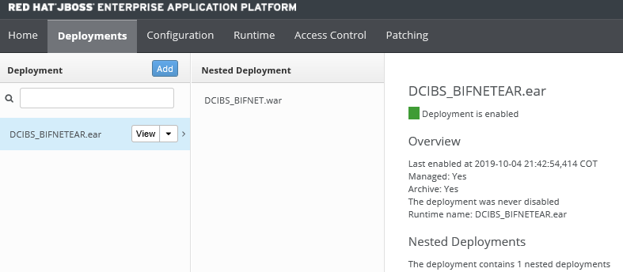

Probamos en otra pestaña del navegador la siguiente ruta:

<http://localhost:8080/DCIBS_BIFNET/>

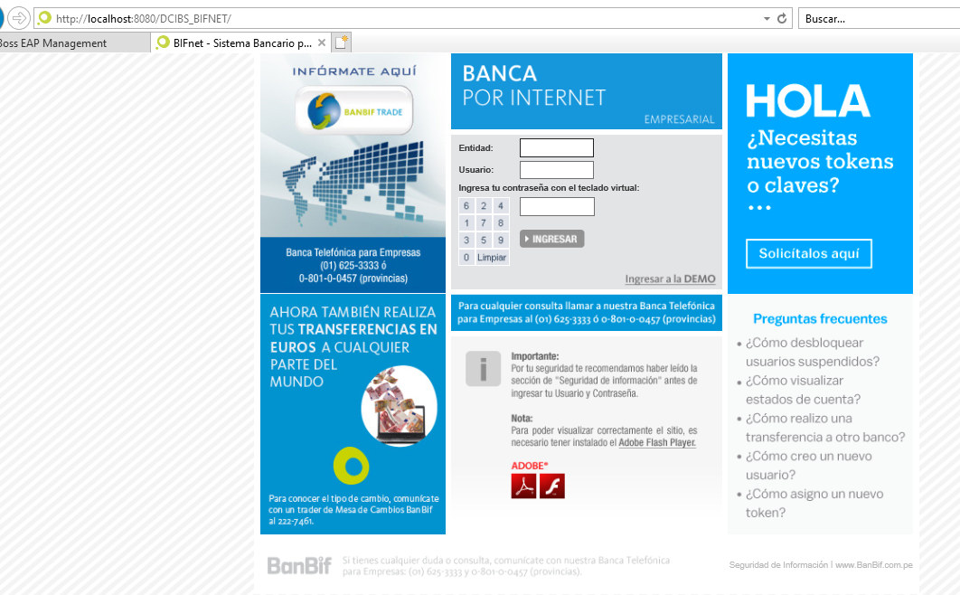

Probamos el acceso con la entidad MEDIFARM y el usuario KOSORIO con clave 123456

